SEVGİ ANAOKULU MÜDÜRLÜĞÜ
DOĞRULUK/DÜRÜSTLÜK
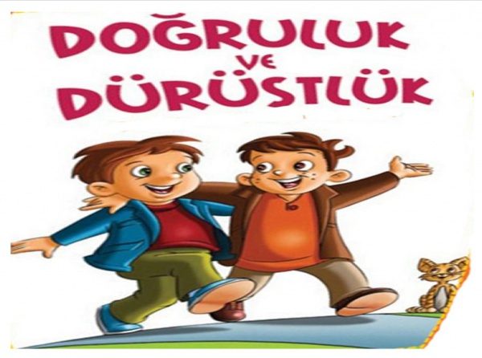
Doğruluk Dürüstlük Nedir? Neden Önemlidir? Dürüst insan olmak insana neler kazandırır?
Hz. Mevlâna’nın dediği gibi Ya olduğun gibi görün ya da göründüğün gibi ol! Ne kadar önemli, ne kadar kıymetli bir cümle. Burada; insanın, olduğu gibi görünmesi dürüstlüğünü, göründüğü gibi olması doğruluğunu ifade etmektedir. Keşke herkes Hz.Mevlâna’ nın dediği gibi olabilse en azından olmak için çaba sarf etse. Dürüstlük doğruluğu içerir ama ondan da öte bir şeydir. Doğruluk, gerçeği söylemek, yani sözlerimizi gerçeğe uydurmaktır, dürüstlük ise gerçeği sözlerimize uydurmaktır.

Dürüst insanların hem bedeni hem de ruhu rahattır.
İnsan doğuştan dürüstlükle programlanmıştır. Bulunduğu aile yapısı ve çevresi etkileyici etkendir. Dürüst olan bir insan hiçbir zaman yalan söyleme ihtiyacı duymaz. Kişi bu konuda ya kendini daha da geliştirir ya da dürüstlüğünü kaybeder. Doğruluk ve dürüstlük, eğer insan görmek isterse büyük resmi görmeyi öğretir. Daha huzurlu, daha yaratıcı, daha coşkulu, daha anlamlı olur. Gönül zenginliği olur. Dürüst insanların hem bedeni hem de ruhu rahattır. Yalnızca dürüstlüğünü kaybederse tüm bunları da kaybetmiş olur.
1

Doğruluk Dürüstlük Nedir? Neden Önemlidir?
Dürüst olmak, doğru olmak, doğru yaşamak ve doğruluğu benimsemektir. Dürüstlük insanın içinin ve dışının bir olması anlamındadır. Sosyal ilişkilerimizde arkadaş seçimi çok önemlidir. Çevremizde çok fazla arkadaş olması, çok fazla iyi arkadaşlarımız olduğu anlamına gelmez. Dürüst olmak doğru olmaktan doğar. İnsan doğru olduğu sürece dürüst olur. Dürüstlük herkes için önemli bir konudur. Herkes bundan bahseder, her sohbette konuşulur. Hatta bazı insanların sohbetleri esnasında karşısındakini inandırmak için yemin etme alışkanlığı olanlar bile vardır. Bunun nedeni gerçekten herkesin dürüst davranması mı? Ya da dürüstlüğe duyulan özlem mi?
Bir insanın dürüstlüğünü anlamanın en kolay ve en önemli yollarından biri, o sırada yanınızda olmayan kişilere karşı gösterdiği sadakattir. 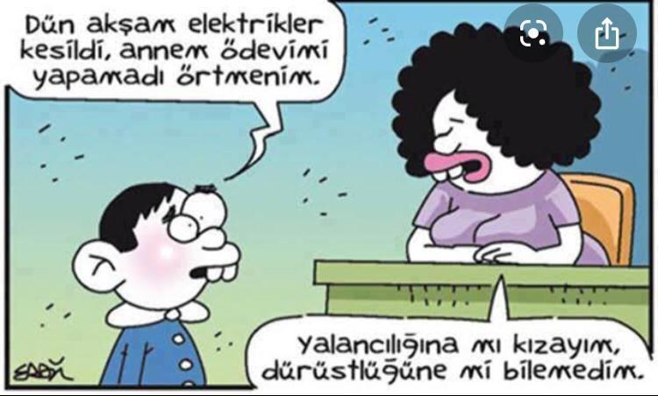
2

Yalancının Mumu Yatsıya Kadar Yanar
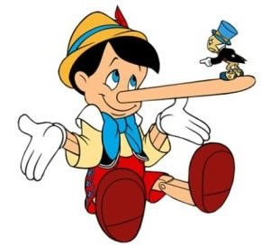 Pinokyo’nun hikayesini bilmeyen yoktur.Geppetto adındaki ihtiyar oyuncakçının yaptığı oyuncak olan Pinokyo her defasında babasına okula gideceğine söz vermesine rağmen harçlıklarını yanlış arkadaşlarla harcayarak bitirip okula gitmemekte ve çevresine yalanlar söylemekte.Yalan söyledikçe burnu uzamaktadır.Yalanının ortaya çıkması uzun sürmüyor. Doğru söylemeyi öğrenince işleri yoluna giriyor ve gerçek bir çocuk oluyor.Gerçektede pinokyo misali her yalan eninde sonunda açığa çıkıyor.Doğruluk bazen ceza yemene bile sebep olsa da uzun vadede kazanan biz oluyoruz.
Kim Etrafında Yalan Söyleyen Birileri Olsun İster ki?
İnsan ilişkileri karşılıklı güvene dayanır. Sağlıklı ilişkiler bu şekilde kurulur. En güvendiğin insanın güvenini sarsması için o en güvendiğin insanın bir kez yalanını yakalaman yeterlidir. Kim etrafında yalan söyleyen birileri olsun ister ki? Oysa ki yalan söylemek dinimizce de yasaklanmıştır. Bir Müslümanın hayatında yalan olmaz. Doğruluk ve dürüstlük denince Müslüman akla gelir. İslam dininin özünü teşkil eden doğruluk ile ilgili birçok ayet ve hadis vardır. Peygamber Efendimiz (s.a.v) bir hadisi şerifte doğrulukla ilgili şöyle buyurmuştur:
Size doğru olmanızı emrederim. Çünkü doğruluk iyi olmaya, iyilik de cennete götürür.
Yüce Allah Müslümanlardan doğru olmalarını ve dürüstlüğü ilke edinmelerini ister. Yalan söylemenin yanı sıra hile yapmak ve yalancı şahitlik yapmakta bir mümine yakışmaz ve Allah tarafından yasaklanmıştır. Doğruluk tüm erdemlerin temelidir, insanlar doğruluktan şaşmazlarsa etraflarına güneş misali ışık saçarlar.
Her alanda olduğu dibi doğruluk ve dürüstlük konusunda da bizler için en büyük örnek elbette Hz.Muhammet (s.a.v) ‘tir. O şaka bile olsa insanların aldatılmasını uygun bulmamıştır. Bir gün şöyle bir olay yaşandığı rivayet edilir. Bir kadın çocuğunu çağırır. Buraya gel, yanıma gel, sana bir şey vereceğim yanıma gel der. Bunu duyan Peygamber Efendimiz (s.a.v) kadına, çocuğa ne vereceğini sorar. Kadın hurma vereceğini söyler ve Peygamber Efendimiz der ki: Eğer çocuğa bir şey vermeseydin senin hakkında bir yalan söyledi diye yazılacaktı der. Bu olay doğruluk ve dürüstlüğün önemini apaçık ortaya koymaktadır.
Yüce Allah Ahzab Süresinde Müslümanların doğruluktan ayrılmamaları konusunda şöyle buyurmaktadır. Ey iman edenler! Allah’tan korkun ve doğru söz söyleyin (böyle davranırsanız) Allah işlerinizi düzeltir ve günahlarınızı bağışlar. Bir başka ayette ise aynı konuyla ilgili olarak Yalan sözden sakının buyrulmuştur.
Dürüst insan kendine hakim olabilmek için sürekli kendisiyle mücadele eder. Bir insan size dürüst insan diye bir şey yoktur derse, o kişinin bir düzenbaz olduğuna inanın.
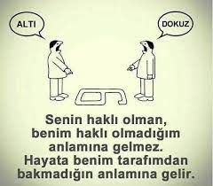
4
3

